بعد دلك القضيب الزجاجي بقطعة الصوف | قبل دلك القضيب الزجاجي بقطعة الصوف | بعد دلك قضيب الايبونيت بقطعة الصوف | قبل دلك قضيب الايبونيت بقطعة الصوف
- تفسير كيفية تكهرب الزجاج عند دلكه بقطعة صوف:  - عند دلك قضيب زجاجي متعادل كهربائيا بقطعة صوف متعادلة كهربائيا تنتقل الالكترونات من القضيب الزجاجي الى قطعة الصوف فتصبح قطعة الصوف تملك شحنة سالبة و القضيب الزجاجي يملك شحنة موجبة فنقول أنه تكهرب. |  | - تفسير كيفية تكهرب البلاستيك(الايبونيت) عند دلكه بقطعة صوف:  - عند دلك قضيب ايبونيت متعادل كهربائيا بقطعة صوف متعادلة كهربائيا تنتقل الالكترونات من قطعة الصوف الى قضيب الايبونيت فتصبح قطعة الصوف تملك شحنة موجبة و قضيب الايبونيت يملك شحنة سالبة فنقول أنه تكهرب.
2- تفسير كيفية حدوث ظاهرة التكهرب:
الصفحة01
أ- تفسير التكهرب بالدلك:
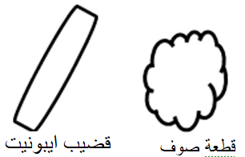

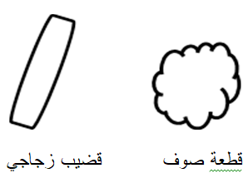


ب- تفسير التكهرب باللمس:
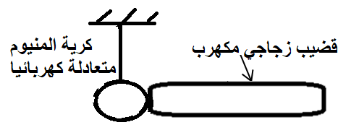
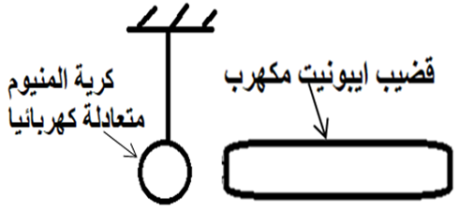
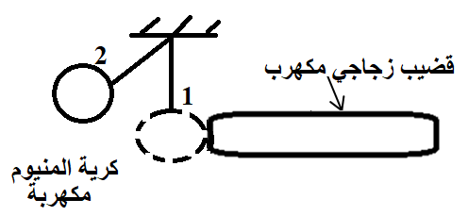
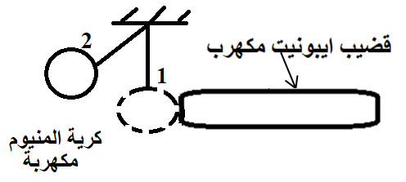
قبل لمس قضيب  الايبونيت المكهرب لكرية الألمنيوم | بعد لمس قضيب  الايبونيت المكهرب لكرية الألمنيوم | قبل لمس القضيب  الزجاجي المكهرب لكرية الألمنيوم | بعد لمس القضيب  الزجاجي المكهرب لكرية الألمنيوم
- تفسير سبب تنافر كرية الألمنيوم عند لمسها بقضيب ايبونيت مكهرب:  - عند لمس قضيب ايبونيت مكهرب بشحنة سالبة لكرية ألمنيوم متعادلة كهربائيا (غير مكهربة)تنتقل الالكترونات من قضيب الايبونيت الى الكرية فتصبح مكهربة بشحنة سالبة مما يِؤدي الى حدوث تنافر بينهما لأنهم مكهربان و يملكان نفس الشحنة . |  | - تفسير سبب تنافر كرية الألمنيوم عند لمسها بقضيب زجاجي مكهرب:  - عند لمس قضيب زجاجي مكهرب بشحنة موجبة لكرية ألمنيوم متعادلة كهربائيا (غير مكهربة)تنتقل الالكترونات من الكرية الى القضيب الزجاجي فتصبح مكهربة بشحنة موجبة مما يِؤدي الى حدوث تنافر بينهما لأنهما مكهربان و يملكان نفس الشحنة .

ج- تفسير التكهرب بالتأثير:
الصفحة02
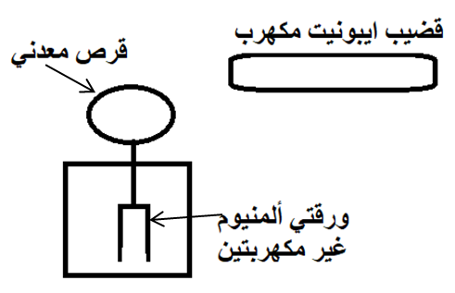 | 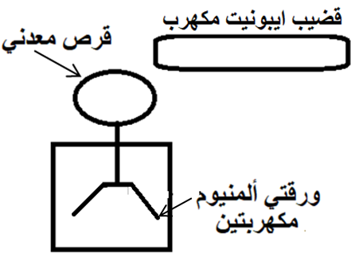 | 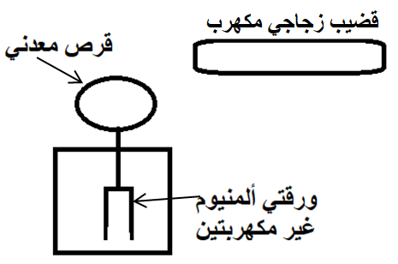 | 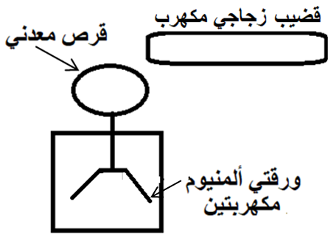
قبل تقريب قضيب  الايبونيت المكهرب من القرص المعدني للكاشف الكهربائي | بعد تقريب قضيب  الايبونيت المكهرب من القرص المعدني للكاشف الكهربائي | قبل تقريب قضيب  الزجاجي المكهرب من القرص المعدني للكاشف الكهربائي | بعد تقريب قضيب  الزجاجي المكهرب من القرص المعدني للكاشف الكهربائي
- تفسير سبب تنافر ورقتي الألمنيوم للكاشف الكهربائي عند تقريب قضيب الايبونيت المكهرب من القرص المعدني:  - عند تقريب قضيب ايبونيت مكهرب بشحنة سالبة من القرص المعدني للكاشف الكهربائي تنتقل الالكترونات من القرص المعدني الى ورقتي الألمنيوم فيصبح القرص المعدني يملك شحنة موجبة وورقتي الالمنيوم تملكان شحنة سالبة فيحدث تنافر بينهما لأنهما أصبحتا مكهربتان وتملكان نفس الشحنة. |  | - تفسير سبب تنافر ورقتي الألمنيوم للكاشف الكهربائي عند تقريب قضيب الزجاجي المكهرب من القرص المعدني:  - عند تقريب قضيب زجاجي مكهرب بشحنة موجبة من القرص المعدني للكاشف الكهربائي تنتقل الالكترونات من ورقتي الألمنيوم الى القرص المعدني فيصبح القرص المعدني يملك شحنة سالبة وورقتي الالمنيوم تملكان شحنة موجبة فيحدث تنافر بينهما لأنهما أصبحتا مكهربتان وتملكان نفس الشحنة.
د- تفسيرالتكهرب بالتأثير ثم باللمس:
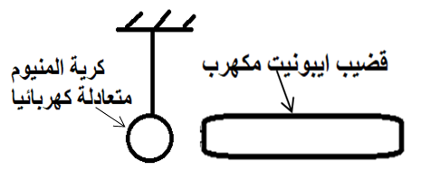 | 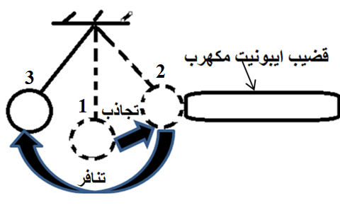
قبل تقريب قضيب الايبونيت المكهرب من كرية الألمنيوم | بعد تقريب قضيب الايبونيت المكهرب من كرية الألمنيوم
- تفسير سبب انجذاب كرية الألمنيوم الى قضيب الايبونيت المكهرب ثم تنافرها عنه عند لمسه:
- عند تقريب قضيب ايبونيت مكهرب بشحنة سالبة من كرية ألمنيوم متعادلة كهربائيا (غير مكهربة) دون لمسها تنتقل الالكترونات داخل الكرية من الوجه المقابل لقضيب الايبونيت الى الوجه المعاكس (التكهرب بالتأثير)فيصبح الوجه المعاكس لقضيب الايبونيت يملك شحنة سالبة والوجه المقابل له يملك شحنة موجبة فتصبح الكرية مكهربة فتنجذب اليه لأنهما مكهربان و يملكان شحنتان مختلفتان و عند التلامس (التكهرب باللمس) تنتقل الالكترونات من قضيب الايبونيت الى الكرية فتصبح مكهربة بشحنة سالبة فيحدث تنافر بينهما لأنهما مكهربان ويملكان نفس الشحنة .

